Регистрация почтового ящика в mail.ru
- Перейти на сайт https://mail.ru/

- 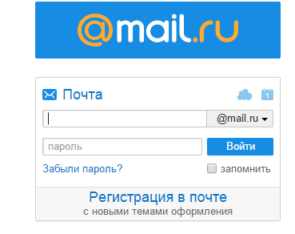Выбрать регистрация в почте

- 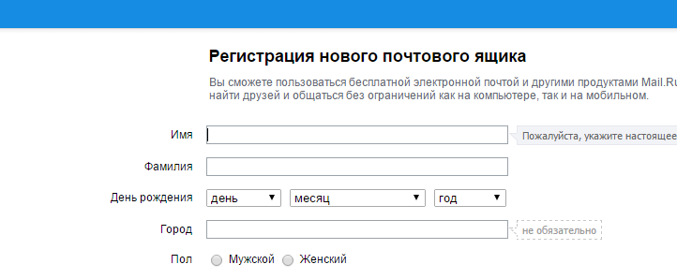
Заполнить необходимые поля
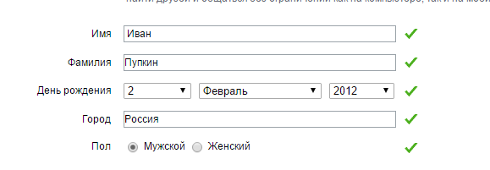

Придумать почтовый ящик и пароль
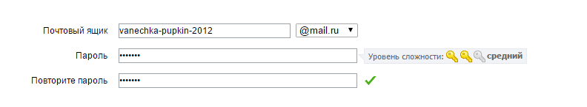

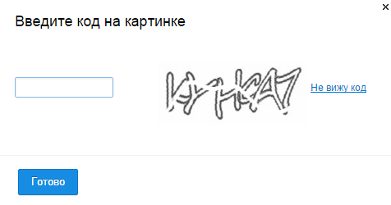
ввести код подтверждения

